A religião sob a ótica do espaço: uma verificação empírica

Sérgio Gonçalves de Amorim
PUC-SP

Resumo: Religião, espaço e cidadania são, cada qual ao seu modo, parte de uma construção histórica e social, apresentando determinados nexos, contradições e ambiguidades entre si, e se inserem em um contexto típico aos grupos sociais que se estruturam a partir de uma relação de hierarquia entre os (poucos) que comandam e os (muitos) que obedecem. A partir dessas três dimensões da vida social ocorreria certos usos instrumentais do espaço, em suas formas materiais e simbólicas, que refletidos em ideologias, caracterizariam um complexo relacionamento entre dominantes e dominados, isso desde a origem da polis aos dias atuais, transformando em cidadãos, aqueles que dominam, e os demais (dominados) em súditos, escravos, servos, assalariados, sendo fiéis ou não, adorando aos mesmos deuses, ou não.

Palavras-chave: religião; cidade; cidadania; poder; controle social.

Abstract: Religion, citizenship and space are each in their way, part of a social and historical construction, with some connections, contradictions and ambiguities between them and fall in a typical context to social groups that are structured from a relationship hierarchy among the (few) who command and the (many) who obey. From these three dimensions of social life occurred some instrumental uses of space in their material and symbolic forms, which reflected in ideologies, would constitute a complex relationship between rulers and ruled, that since the origin of the polis to the present day, transforming into citizens, those who dominate, and the other (dominated) in subjects, slaves, servants, employees, or not being faithful, worshiping the same gods or not.

Keywords: religion; city; citizenship; political power; social control.

Objetiva-se, nesse artigo, uma determinada demonstração empírica dos nexos, contradições e ambiguidades entre religião, espaço e cidadania, a partir de um panorama do processo histórico de espacialização da Primeira Igreja Batista em São José dos Campos (PIBSJC) e de urbanização na referida cidade, realizando-se referências à promoção/supressão da cidadania.
As práticas religiosas, ao se tornarem espaço religioso no contexto do espaço urbano, manteriam determinadas hegemonias socioespaciais, em detrimento de edificação de uma prática cidadã mais ampla e abrangente que se encontre relacionada à participação no governo da cidade e da religião. Desse modo, as religiões tenderiam a não ser revolucionárias e, sim conservadoras/reprodutoras de um determinado status quo dominante, através de complexas relações socioespaciais que compõem suas respectivas formas de espacialização na cidade.

Produção social de espaço em São José dos Campos (SP)
O município de São José dos Campos representou para o governo Vargas, uma de suas estratégias para romper com um passado republicano no país, marcado pela hegemonia dos grupos ligados à República Velha (1889-1930). Esta ruptura expressou-se no município, a partir das intervenções federais da Era Vargas (1930-45), mais em termos dos processos de planejamento territorial que no sistema de governo dos municípios do país, que em linhas impediram a constituição de quaisquer formas de cidadania, que implicassem uma participação da população em geral.
No período Vargas, a sociedade brasileira foi marcada por uma ideologia do progresso, que expressou-se em São José dos Campos através de vários planos de obras públicas para reformular seu espaço urbano, mas visando a manutenção do status quo vigente, (re)produzindo um espaço urbano excludente, atendendo majoritariamente aos interesses dos grupos hegemônicos da sociedade joseense de então, e em detrimento à maioria da sociedade.
Parte desse esforço de modernização se deu a partir de intervenções urbanas mais profundas, caracterizada pela estruturação planificada da cidade em quatro áreas de zoneamento: residencial, comercial, industrial e sanitária. As atividades da Zona Sanatorial contavam com intensa participação das organizações religiosas que se faziam presentes no município à época, notadamente católicas, evangélicas, pentecostais, espíritas e judaicas, expressões do campo religioso de então, de modo a ir formatando nessa cidade uma tradição política não-participativa.
As atividades religiosas possuíam um papel específico nas práticas sanatoriais, em São José dos Campos, produzindo certa imbricação entre religião, espaço e política, fazendo do tratamento à saúde um tema de especialista, urbanistas e caridosos. No período de 1930 a 1960, algumas das funções sociais das igrejas e outras instituições religiosas no município, refletiam certo alinhamento com as atividades sanatoriais, através da prestação de serviços de assistência social, médico-hopitalar entre outros correlatos.
A partir de uma ótica de planejamento não-participativo dessas práticas, uma não-cidadania se perpetuaria no município, enquanto uma ideologia acerca das funções sócio-urbanas da religião e da pessoa religiosa, contribuindo para disciplinar os comportamentos do joseense desde então, tomando-se as organizações religiosas de uma forma instrumental aos interesses de representantes do poder político na cidade, visando à construção do citadino sadio e trabalhador, em benefícios dos investimentos estatais e capitalistas no município.
Nas décadas de 1950 e 60, o processo histórico de produção social do espaço em São José dos Campos, foi marcado pelo declínio das atividades dos sanatórios para o tratamento da tuberculose, ocorrendo uma ascensão das atividades industriais, militares e de pesquisa no município, marcando uma nova vocação para a cidade, notadamente de cunho industrial-científico e militar, em que diversas intervenções no espaço caracterizariam esse fato, entre estes a abertura de rodovias, de mais instalações industriais e de um complexo militar, atraindo intensa migração, responsável em parte pelo incremento das taxas demográficas e de urbanização na cidade.
A modernização brasileira à época, no entanto, mantinha as tradições em termos de uma cultura política herdadas de uma sociedade rural e escravocrata, marcada pela não-participação da população em geral nas decisões que as afetam. As intervenções urbanas de então, visavam uma produção de espaço urbano adequada para a acomodação de uma embrionária sociedade de massas, que viria a se estruturar no município a partir de então.
O primeiro Plano Diretor do município de São José dos Campos (1954-58), um dos primeiros de todas as cidades do interior paulista, refletia parte dessa problemática de desenvolvimento da cidade, se pautando por incorporar as modernas técnicas de planejamento urbano e regional de então, visando concretizar/preservar certa hegemonia das elites locais, em consonância com os interesses governamentais e do capital nacional e internacional à época.
Nas décadas de 60 e 70 ocorreu um intenso processo de industrialização, imigração e crescimento do espaço urbano em São José dos Campos, colocando novos desafios para a cidade, relativos à ordenação territorial e à problemática social advinda de um processo de favelização.
Desde então, novas diretrizes de planejamento urbano e regional se fizeram presentes no município, expressas nos Planos Diretores de Desenvolvimento Integrado de 1958-64 (1.° PDDI), 1968-69 (2.° PDDI) e 1975-95 (3.° PDDI) e, em termos regionais, no Plano Regional do Macro Eixo Paulista realizado pelo governo do Estado. Essas ações planificadas expressavam, com exceção do 1.° PDDI, as políticas territoriais dos governos militares no Brasil entre 1964 -84, que estruturaram os usos territoriais na região e em São José dos Campos, em função dos interesses do capital industrial, imobiliário, financeiro e comercial, nacionais e estrangeiros.
Somem-se a estes fatos, os interesses hegemônicos na formação de determinado tipo de cidadão, adequado a esta nova ordem socioespacial que se impunha às massas urbanas, caracterizadas por sua passividade e assentimento a estes projetos hegemônicos. As populações que afluíram a São José dos Campos fomentando sua urbanização e industrialização, entre os anos de 1970 e 80, eram oriundas de cidades da região do Vale do Paraíba e de outros estados do país, desterritorializadas do campo a partir da imposição da miséria, e reterritorializadas no espaço urbano, a partir de uma promessa de prosperidade econômica na cidade.
São José dos Campos passaria a ser uma das poucas cidades brasileiras em que a indústria, ciência e tecnologia, conjuntamente a um complexo industrial-militar, comandariam a dinâmica da vida socioespacial do município, projetando a cidade e seus produtos e serviços para além de suas fronteiras territoriais limítrofes e regionais, mas alienando seu cidadão, produtor direto dessas riquezas.
A industrialização e urbanização em São José dos Campos formaram um cidadão cooptado pelo progresso material, mais preocupado com seu salário e sua colocação nessas estruturas industriais, militares e de serviços, do que com sua participação no governo dessas mudanças às quais assistia passivamente, desde que favorecidos por um ideal de consumo de massa.
Ao longo dos anos 90 houve uma crise dos empregos na cidade e um processo de flexibilização das estruturas produtivas, com o fortalecimento das atividades comerciais e de serviços, e emergência de amplo setor de empregos informais, marcando dessa maneira, uma nova mentalidade do citadino em relação à cidade e às oportunidades de educação e trabalho que essa ofereceria, mas ainda, mantendo-o cativo de sua inércia política e aos mandos dos poderes públicos.
A segregação socioespacial e crise dos espaços públicos se aprofundaram na cidade, favorecendo à especulação imobiliária, de modo a solapar ainda uma vez mais uma constituição de práticas participativas de cidadania em São José dos Campos. A hegemonia dos espaços centrais passou a coexistir com a de outras áreas, em direção à zona oeste do município e em direção à rodovia Presidente Dutra, marcando novas centralidades que vieram a influenciar o mercado imobiliário na cidade.
Nesse sentido, aprofundou-se também uma segregação residencial, desde que transformações na cidade conduziram a formação de bairros das elites, geralmente na forma de condomínios fechados (horizontais/verticais) tipificando uma autosegregação.
Tais transformações sociourbanas conduziram as localizações próximas à rodovia Presidente Dutra a serem mais procuradas e valorizadas para sediar novos negócios na cidade e na região, de certo modo, inserindo plenamente o Vale do Paraíba no contexto do desenvolvimento metropolitano paulista.
Na atualidade, São José dos Campos e a região do Vale do Paraíba se destacam no país com mais vantagens comparativas para o recebimento de novos investimentos de capitais, sendo marcante a presença do setor de serviços na estrutura da economia e dos empregos nesta região, além de constituir certa liderança latino-americana em termos de tecnologias de ponta.
Percebe-se, portanto, um quadro contraditório e ambíguo da realidade socioeconômica e territorial da cidade de São José dos Campos, em que avanços tecnológicos e indústria de ponta convivem com processos de exclusão socioespaciais, reduzindo, em função das distâncias criadas, as possibilidades de um exercício da cidadania ao joseense.
Haveria uma cidadania ativa e restrita aos autoexcluídos moradores dos condomínios fechados de luxo em São José dos Campos, que tem se demonstrado aptos a utilizarem o poder público em benefício de suas áreas de habitação, lazer e trabalho, sobretudo em relação ao governo do espaço urbano e às decisões de investimentos públicos na cidade, até mesmo por ocuparem posições estratégicas em termos dos fluxos de decisão, seja na iniciativa privada ou em órgãos públicos.
Esse processo de apropriação privada dos benefícios dos investimentos públicos em São José dos Campos contribuiu para aprofundar os processos de criação de favelas, que em muitos dos casos, foram sujeitadas a remoções e/ou reurbanização como parte das políticas públicas municipais para lidar com esta complexa problemática de exclusão socioespacial, muitas vezes sem respeitar os direitos dos cidadãos envolvidos.

Gênese de uma megaigreja
A PIBSJC teve origem na década de 1940, a partir das atividades de missionários da igreja batista norte-americana no Brasil, sendo que muitas dessas igrejas brasileiras mantêm laços com estas comunidades cristãs estadunidenses até os dias atuais.
A primeira sede desta igreja na cidade, foi fundada em 27 de dezembro de 1942, e ficava num prédio numa região nobre e central à época, em um endereço denominado Praça Presidente Kennedy (anteriormente Praça da Bandeira), onde atualmente funciona uma grande escola de computação pertencente a uma rede de ensino com grande inserção comercial e educacional no país, o que demonstra a importância funcional desse edifício até os dias atuais na cidade.
Para se ter uma noção da localização da primeira sede da PIBSJC no contexto do processo de urbanização de São José dos Campos, a Figura 2 em Anexo, demonstra o alinhamento com a referida centralidade do espaço urbano do município, que esse templo possuía a sua época na cidade, quando de sua inauguração, em 1942, desde que representava um espaço religioso importante, localizado no centro urbano de uma cidade ainda de perfil rural, mas que já apresentava certa relevância econômica como estação climática e hidromineral desde os anos de 1935.
Foi, portanto, no auge do período sanatorial e início do processo de industrialização no município, que a PIBSJC estabeleceu sua primeira sede, em uma área central e mais próxima das áreas nobres da cidade e de diversos sanatórios existentes à época, entre estes um denominado Sanatório dos Samaritanos, mantido por uma associação de igrejas evangélicas.
É importante salientar que outras denominações evangélicas do mesmo porte também se situavam nessas regiões centrais, e que as de menor porte, iam se direcionando para as vilas operárias populares na São José dos Campos das décadas de 1940-60, de certo modo apontando para uma correlação entre classe social, tamanho da igreja e centralidade urbana.
Em 1961, a PIBSJC contava com cerca de 140 membros e possuía uma obra evangelística no bairro de Santana, um local marcado pela presença de migrantes do sul do Estado de Minas Gerais, que caracterizava-se por fortes laços de parentesco e uma maioria de fé católica, que mantiveram contato com seus locais de origem, favorecendo redes de solidariedade entre estes migrantes mineiros trabalhadores da nascente indústria joseense dos anos 40-60.
De certo modo, é possível afirmar que a PIBSJC desde sua instalação na cidade em 1942 até o fim da década de 1960, praticamente atendia às demandas religiosas de uma parcela reduzida da população joseense, e sua imagem pública associava-se, ainda à questão sanatorial.
Ao fim da década de 70, a PIBSJC partiu para um novo espaço mais amplo, ainda na região central de São José dos Campos, quatro vezes maior, com cerca de 2.400 metros quadrados. Essa mudança refletia a prosperidade de seus membros à época, em consonância com a riqueza produzida na cidade.
A PIBSJC projetava, assim, no espaço, uma esperança de crescimento em termos de novas adesões de fiéis, dado o enorme crescimento demográfico e urbano no município, concomitante ao intenso processo de industrialização ocorrido entre 1950 e 80, quando dessa mudança para a 2.ª sede, na Rua Euclides Miragaia, no centro de São José dos Campos (ver Figura 3 em Anexo). Esta rua era uma das principais vias de circulação da cidade, projetando mais uma vez essa igreja como um dos espaços hegemônicos que compunham o centro urbano, ao longo da década de 1980 aos anos 2000.
Vê-se que, comparativamente à mancha urbana do município de São José dos Campos no ano de 1961 (Figura 2), em 1985 a estrutura urbana da cidade cresceu significativamente (Figura 3), de modo que, tal espaço assumiu novos significados.
Essa estratégica de inserção socioespacial da PIBSJC, a partir dessa nova espacialidade assumida pela 2.ª sede, visou mais uma vez a área nobre central da cidade, e se alinharia mais à centralidade dos grupos hegemônicos, ganhando certa visibilidade, em função da projeção do município no contexto regional e global, dada a natureza científico-tecnológica de suas indústrias, institutos de pesquisa e a presença de um grande complexo militar aeronáutico.
Essa nova espacialidade da PIBSJC refletiria, portanto, parte da prosperidade econômica de um período, e continuaria marcando uma forma de inserção social, política, religiosa e espacial dessa igreja batista, em consonância com os espaços hegemônicos que compunham o centro urbano de São José dos Campos à época.
Tal fato daria certa visibilidade aos fiéis da PIBSJC na paisagem urbana, trazendo à cena os interesses de um grupo evangélico das classes médias joseenses, em projetar-se através do pertencimento a uma igreja, cravada no centro urbano, em uma área nobre do município.
Deve-se salientar que, em 1961, a PIBSJC possuía cerca de 140 membros e, não mais que 300 fiéis em 1980, o que, ainda assim, nesses 21 anos significou um crescimento de mais de 100%, o que indicaria a presença de uma ideologia do crescimento numérico, projetando essa igreja nos espaços hegemônicos da elite joseense, dada sua centralidade urbana.
A 2.ª sede foi um dos maiores templos, à época, no município e na região, e no decorrer das décadas seguintes permitiriam outro grande crescimento numérico dos membros, pois, em 1980 a PIBSJC possuía cerca de 300 membros, e em 2002 viria a ter cerca de 600 fiéis, novamente dobrando o número de seus integrantes em outros 22 anos.
Desse modo, pode-se afirmar que a PIBSJC acompanhou a intensa transformação urbana e demográfica em São José dos Campos entre 1960-80, que se constituíram a partir das intervenções do planejamento estatal em seus vários níveis, associadas aos investimentos do capital nacional e estrangeiro, alterando desse modo o perfil produtivo da cidade, e também de seu citadino, no entanto, mantendo-o cativo de um modelo de desenvolvimento e de gestão não-participativos.
A PIBSJC, em termos percentuais, seguiu a seu modo, a esse incremento populacional do município, dobrando o número de seus membros no período de 1960-80, de 140 para cerca de 300 fiéis; e, depois, de 1980-2002, quando atinge aproximadamente 600 adeptos, o que representa nos 40 anos considerados um crescimento numérico em torno de 329%, o que não é um resultado automático, mas de certo modo se encontra associado com suas estratégias de espacialização, construindo sua 1.º sede já no coração da cidade, e depois migrando para a 2.ª sede, com maior espaço e ainda na mesma área urbana.
Esses números e localizações representariam para a PIBSJC a concretização de um ideal missionário, desde que é uma igreja evangélica identitária e de missão, em que implica, para tornar-se seu membro, um processo de conversão. Isso implica um determinado agenciamento do desejo do fiel, em um processo de desterritorialização face às crenças e atitudes anteriores à nova conversão religiosa, e a uma nova reterritorialização a partir de um projeto eclesiástico, que muitas vezes se realiza mais em termos de gestão e doutrina, que de uma ética da liberdade política e religiosa. Essa forma de ação de desterritorialização, seguida de reterritorialização é típica a um protestantismo de missão que busca no melhoramento individual, à luz dessa ética protestante, o melhoramento da sociedade.
Esse tipo de processo de conversão tem com um de seus resultados, uma expressão de crenças que torna esse grupo religioso alienado da vida pública, o que acaba por dar lugar a processos clientelistas, ocultos e difíceis de discernir-lhes em seus conteúdos ideológicos, instrumentais ao governo autoritário da cidade e da igreja.
A 2.ª sede da PIBSJC refletiria, portanto, para o fiel, uma imagem de seu sucesso religioso, expresso nesse novo templo, na continuidade de sua localização em uma área nobre no centro de São José dos Campos, em uma das principais vias de circulação urbana, e, também, no crescimento do número de adeptos.
Esse novo templo representou também uma arquitetura mais adequada a um ideário estético, que se destaca na paisagem urbana até os dias de hoje, expressando os interesses de visibilidade religiosa e social pretendida pelos batistas no município e na região. A arquitetura da 2.ª sede, além de sua imponência na paisagem urbana, e de simbolizar materialmente um relativo sucesso das iniciativas evangelísticas dessa igreja, marcaria no imaginário do fiel da PIBSJC certa necessidade de dar continuidade a esses resultados de crescimento numérico de seus membros, conforme uma ideologia do crescimento numérico.
A PIBSJC consolidaria, de certo modo, seu alinhamento com os espaços hegemônicos do município de São José dos Campos no período considerado, oferecendo à cidade um templo imponente para os padrões urbanísticos do município à época, captando entre seus fiéis, parte daqueles que afluíram à cidade entre 1980 e 2000.
No início do século XXI, o espaço urbano central da cidade de São José dos Campos apresentaria seus limites ao crescimento, de modo que novas centralidades, representativas das novas riquezas produzidas na cidade, viriam a se formar a partir de bairros das elites locais e de uma importância material e simbólica de empreendimentos às margens da rodovia Presidente Dutra.
Mais uma vez, a ideologia do crescimento numérico, típico a uma práxis batista, e característica marcante da PIBSJC, viria a conduzir a profundas transformações nessa igreja, em termos de uma nova inserção na paisagem urbana, alinhada com essa nova centralidade representada pela rodovia Presidente Dutra.
A PIBSJC constituiria sua 3.ª sede na cidade de São José dos Campos, à beira da rodovia, nas proximidades com os entroncamentos que ligam ao Centro Tecnológico da Aeronáutica (CTA) e à rodovia dos Tamoios, via de acesso ao Litoral Norte Paulista, aumentando com isso sua visibilidade na cidade, na região, no país e exterior.
Desde o fim da década de 1990 e adentrando a primeira década do século XXI, algumas das características do campo religioso na cidade se alteraram com o processo de urbanização de São José dos Campos, de modo a perceberem-se algumas correlações entre a emergência de uma periferia urbana e criação de igrejas pentecostais nesses bairros, aliada à manutenção do número de fiéis e da localização central das igrejas evangélicas tradicionais.
Nas áreas de exclusão social em São José dos Campos foi evidente a presença majoritária das igrejas pentecostais, como em praticamente todas as áreas urbanizadas e excludentes do país, sobretudo como uma forma de enfrentamento contra a violência, que tem envolvido principalmente as populações jovens nos municípios brasileiros.
No mesmo período, nas áreas centrais de São José dos Campos, as igrejas evangélicas praticamente mantiveram-se estáveis em termos de crescimento de membros, sendo tais evidências empíricas correspondentes com os dados do censo de 2000, que apontou um crescimento pentecostal e uma estabilidade das igrejas evangélicas, associado a um relativo declínio no número de católicos, além da emergência significativa dos que declararam-se sem-religião.
No entanto, no contexto de São José dos Campos, a PIBSJC, apontou na primeira década do século XXI, para uma direção singular, porém significativa para os estudos do campo religioso brasileiro, dado seu crescimento no número de adeptos.
No início do século, como foi apresentado, a PIBSJC mudou sua sede para as proximidades da rodovia Presidente Dutra, no eixo Rio – São Paulo, uma das novas áreas de hegemonia socioespacial no município, representado graficamente nas Figuras 2 a 4 do Anexo, que apresentam, ainda, as diversas localizações da PIBSJC, respectivamente para os anos de 1962, 1985 e 2005.
A mudança para sua 3.ª sede deu-se em 2002, quando a PIBSJC alugou um galpão, que havia sido uma concessionária de automóveis, nas proximidades da rodovia. Nesse imóvel foi adaptado um templo para 2000 pessoas, com estacionamento e outros espaços coletivos para acomodar restaurante, livraria, contando ainda com outros espaços intermediários para públicos menores em torno de 200, 100 e 50 pessoas.
Essa nova espacialidade da 3.ª sede, além de possibilitar um novo crescimento numérico da igreja, deu maior visibilidade à PIBSJC na paisagem urbana, desde que a própria rodovia, por seu intenso tráfego, proporciona uma associação de estratégias de marketing religioso, político e espacial.
Esse fato tem apontado um alinhamento da igreja com essa nova centralidade da rodovia Dutra, desde que grandes empresas também se posicionam nesse espaço, formando uma referência importante para as esferas de produção/consumo de mercadorias na região e no país. Marcas como, Carrefour, Wallmart, a presença de hotéis internacionais, grandes indústrias e empreendimentos comerciais, bases militares, se encontram ao longo da rodovia Presidente Dutra, relativamente concentradas no trecho de São José dos Campos.
A 3.ª sede, em termos arquitetônicos e urbanísticos, assemelha-se a paisagem de um shopping center, com seu pátio de estacionamento, o movimento de grande número de pessoas que praticamente não se dirigem abertamente a palavra, marcando um determinado tipo de cidadania restrita que se estabelece nessas condições, favorecendo a uma cultura do silêncio. Isso pode ser verificado até nas formas de se caminhar e de se ocupar o espaço interno da igreja, marcado pela quase ausência de lugares para abrigar confortavelmente pequenos grupos para conversas livres, e em certa cultura de medo do contato íntimo entre as pessoas. Na PIBSJC é predominante a presença de lugares de culto para grandes grupos e massas que são dispostas em fileiras o que, de certo modo, constrangeria a comunicação livre entre os participantes das celebrações religiosas.
Essas espacialidades religiosas demonstram certo caráter não-participativo e controlador na produção do fato religioso, impondo dependências dos fiéis relativamente aos seus líderes, impedindo, de certo modo, a formação e exercício da cidadania no nível da igreja, e, por conseguinte, no âmbito da cidade, refletindo, nesse espaço religioso, certas características excludentes típicas do espaço urbano, como segregação socioespacial e crise dos espaços públicos, caracterizados pela ausência de uma voz plural no debate político e de um livre diálogo entre todos os envolvidos.
Associada a esta opção de espacialidade, a gestão eclesiástica da PIBSJC tornou-se um sistema administrativo profissionalizado, em que se passou a adotar estratégias agressivas de propaganda e marketing em suas várias modalidades. Esse sistema profissionalizado de gestão eclesiástica denomina-se igreja com propósitos, sendo essa igreja um pólo difusor dessa forma organizacional no Brasil. Tal modelo de gestão eclesiástica tem se dado à custa dos processos participativos, desde que há uma centralização de poder em um pastor/líder e a formação de espaços religiosos que refletem um governo autoritário da igreja sobre seus fiéis, conduzindo também à restrição/obstrução de sua participação no governo da igreja e, também, por postura de uma ética religiosa, da cidade.
No entanto, nas relações interpessoais e nos processos comunicativos, tais modalidades autoritárias de gestão do poder, em geral, conduzem a manipulações de falas, construções de imagens estereotipadas, entre outras ações para a manutenção do poder, que podem ferir uma ética e a moral religiosa participativa.
Essas reformas contribuíram para que a PIBSJC obtevesse um salto no número de adesões de novos membros, passando de cerca de 600 fiéis em uma cidade em torno de 500 mil habitantes em 2000, para algo próximo de 4.800 pessoas no ano de 2010, em um município com aproximadamente 600 mil habitantes. Ou seja, em 2000 essa igreja contava com aproximadamente 0,12% da população joseense; e, em 2010, com 0,8% dessa população, destacando a PIBSJC no campo religioso no município; e, de certo modo, também em termos nacionais, diante do quadro mais geral da realidade religiosa apontada pelo censo do IBGE em 2000, para todo o país.
De 2000 a 2010 houve um crescimento numérico de 600% no número de membros da PIBSJC, representando para o campo religioso do município uma particularidade a ser notada, e em termos de Brasil, um interessante ponto fora da curva em se tratando de igrejas evangélicas de missão. No caso da PIBSJC, parte desses resultados numericamente expressivos de conversões se deve a um modelo profissionalizado de gestão eclesiástica e a estratégias de marketing religioso, aliada às novas espacialidades religiosas e seus significados no contexto da gestão urbana do município.
Evidentemente essa igreja não reconhece seu crescimento numérico, apenas a partir dessas ações e em alinhamento ao processo de urbanização; antes proclama a ação de Deus no milagre de tal aumento expressivo no número de fiéis, construindo uma imagem a essa igreja como uma espécie de santuário urbano e um lugar de peregrinação religiosa, sendo que o pertencimento a esse lugar religioso se dá por laços frágeis em termos socioespaciais, que não constituiriam redes de solidariedade extensivas e permanentes entre os fiéis, considerando-se a cidade em si e os meios necessários à própria reprodução da vida dessas pessoas.
Alimentando essa ideologia do crescimento numérico, em 2004, a PIBSJC adquiriu um terreno para sua futura sede, também estrategicamente posicionada próximo à Dutra. A metragem do terreno é próxima de 100.000 metros quadrados, tendo custado cerca de R$ 4 milhões de reais à igreja (seus fiéis), sendo que a transferência cartorária para posse definitiva da PIBSJC envolveu, além dos tramites legais e compromissos financeiros usuais, uma ação jurídica de usucapião da área, em que certos processos clientelistas se fizeram presentes.
No atualmente, a PIBSJC está empenhada na construção dessa nova sede, a partir de um projeto arquitetônico arrojado feito por arquitetos de um escritório internacional localizado nos EUA, projetando, assim, o poder das lideranças da igreja, no ato de nomear seus novos lugares de culto e adoração.
No caso da PIBSJC, no plano da religião ocorreria um espelho do que aconteceria na política, onde há uma massificação a partir de um processo de urbanização excludente e autoritário. Espaço religioso e espaço urbano, no caso analisado, têm contribuído para a formação de um cidadão joseense não-participativo, alienado politicamente, e também, de certo modo, religiosamente, desde que apoiando, acriticamente, sua própria servidão nesses domínios da cidade e da religião.
Que tipo de cidadão tem se tornado membro da PIBSJC? Um fiel que é alienado e massificado na constituição de sua expressão religiosa, e que guarda certa relação com estes mesmos processos que se verificam no município. Desse modo, pode-se afirmar que no plano político, a democracia, e no plano do imaginário, a religião, têm domesticado as pessoas em face de projetos de hegemonia de determinados grupos de poder.
Esse sacrifício da autonomia dessas pessoas tem impedido a formação de uma prática de cidadania legítima e participativa em relação aos poderes políticos, econômicos e religiosos. E, em relação aos poderes religiosos, faz com os fiéis se submetam, ironicamente, de modo voluntário, a uma autoridade eclesiástica autoritária e burocrata.

Um espaço religioso de massa
A PIBSJC é um dos novos empreendimentos religiosos que, junto a outras organizações empresariais, optaram por compor uma nova paisagem urbana em São José dos Campos. Essa igreja possui certas características comuns aos demais empreendimentos capitalistas, como administração profissional da gestão organizacional, estratégias agressivas de propaganda e marketing, além de canais privilegiados de acesso junto aos poderes públicos.
O que se pode observar para o caso apresentado, é que à medida que o espaço urbano de São José dos Campos foi se tornando mais ampliado e denso, a PIBSJC buscou concomitantemente fazer parte dessa paisagem urbana, desde sua inauguração, em 1942, aos dias atuais, marcando sua presença nos espaços centrais da cidade como estratégia de inserção socioespacial e de projeção religiosa.
Ao apresentar tal estratégia, ocupando as áreas centrais do espaço urbano de São José dos Campos, a PIBSJC tenderia, portanto, a afirmar a mesma espacialidade de uma cidade fragmentada, excludente e também caracterizada por uma crise de seus espaços públicos, em consonância aos significados desse espaço religioso.
Desse modo, a PIBSJC, a partir de suas opções de espacialização, não tem contribuído para uma constituição de uma plena cidadania participativa, seja na igreja, seja na cidade; tornando-se, nesse sentido, uma igreja de massa, característica de uma tipologia de megaigrejas, que representa parte das estratégias de projeção de poder religioso desse grupo batista.

ANEXOS
Localização das sedes da PIBSJC na mancha urbana do município de São José dos Campos (SP)
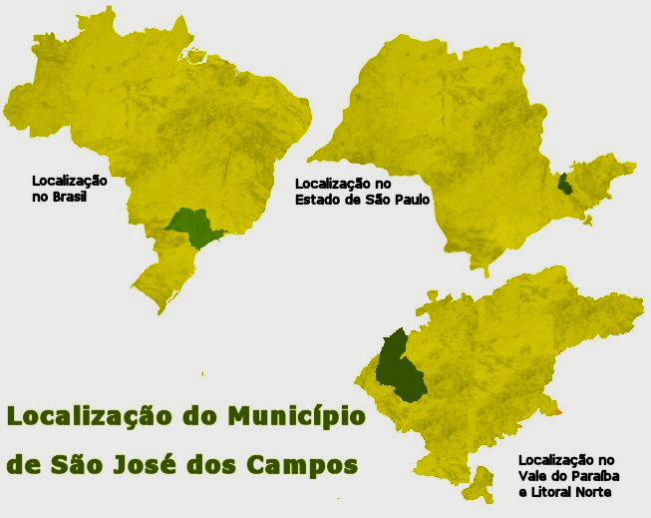
FIGURA 1 – Localização do município de São José dos Campos, SP

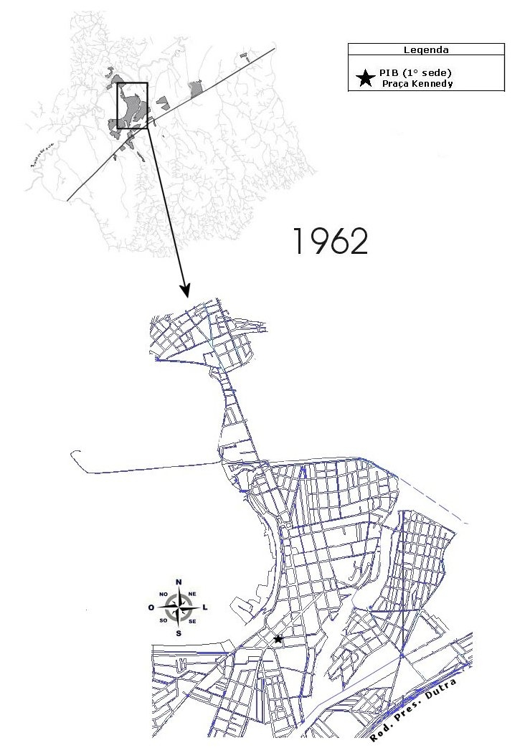
FIGURA 2 – Localização da PIBSJC na mancha urbana em 1962

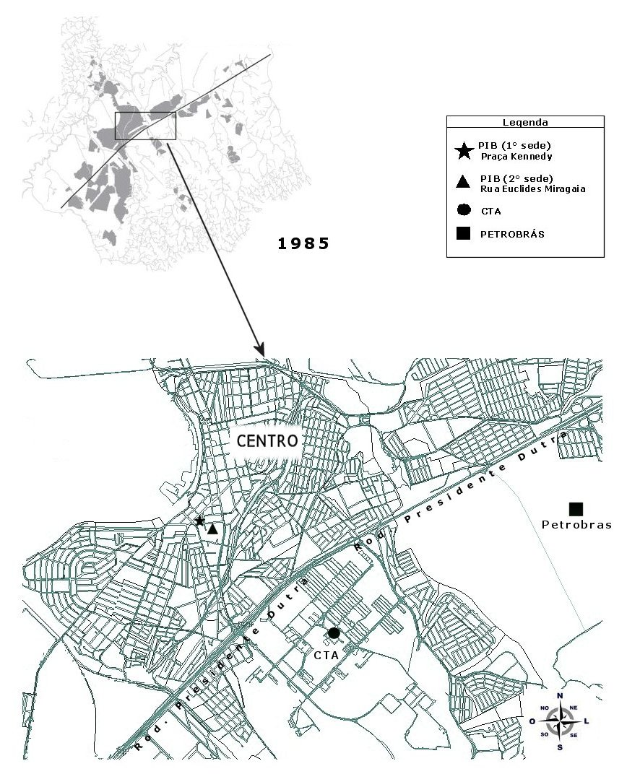
FIGURA 3 – Localização da PIBSJC na mancha em 1985

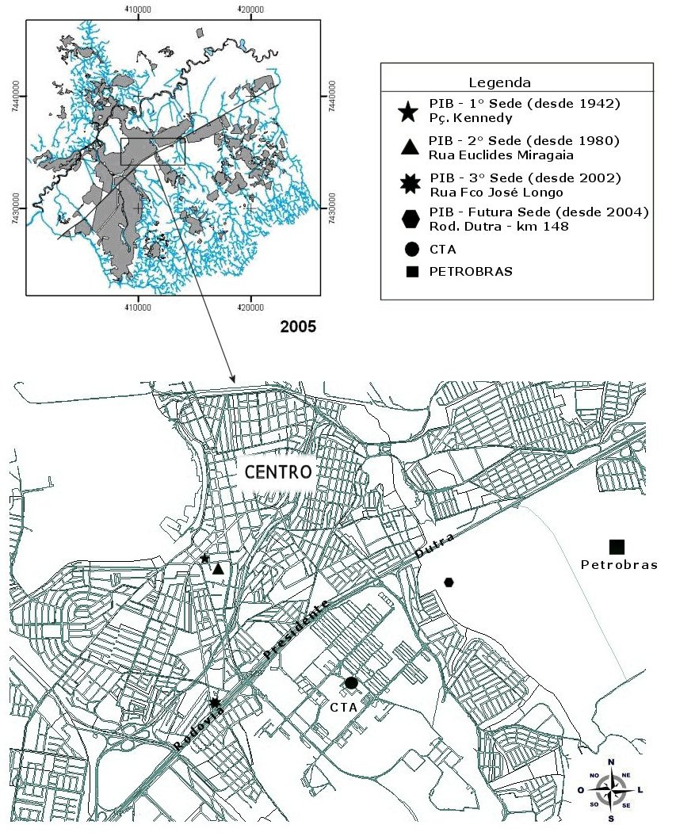
FIGURA 4 – Localização da 3.ª e da futura sede da PIBSJC na mancha urbana em 2005

Trabalho apresentado no XII Simpósio da ABHR, 31/05 – 03/06 de 2011, Juiz de Fora (MG), GT 15: “Edificando para Deus”: a arquitetura do sagrado nas suas diferentes manifestações.
Ver nesse sentido a pesquisa de NOGUEIRA, Dayana Melo. Urbanização dispersa, mercado de trabalho e dinâmica industrial do complexo aeroespacial de São José dos Campos – SP. São José dos Campos, Universidade do Vale do Paraíba (Univap), dissertação, 2006.
BERNARDES, Roberto; OLIVEIRA, Alberto de. Novos Territórios Produtivos, Mudança Tecnológica e Mercado de Trabalho: O Caso de São José dos Campos. DADOS – Revista de Ciências Sociais, Rio de Janeiro, Vol. 45, nº 1, pp. 99 a 137, 2002.
Conforme GOVERNO DO ESTADO DE SÃO PAULO / UNIVERSIDADE DE SÃO PAULO. Plano preliminar de São José dos Campos – SP. São Paulo: Departamento de Obras Sanitárias da Secretaria de Serviços e Obras Públicas do Estado/ Centro de Pesquisas e Estudos Urbanísticos da Faculdade de Arquitetura e Urbanismo da USP, 1961.
“A luta pela cidadania não se esgota na confecção de uma lei ou da Constituição porque a lei é apenas uma concreção, um momento finito de um debate filosófico sempre inacabado. Assim como o indivíduo deve estar sempre vigiando a si mesmo para não se enredar pela alienação circundante, assim o cidadão, a partir das conquistas obtidas, tem de permanecer alerta para garantir e ampliar sua cidadania” (SANTOS, Milton. O espaço do cidadão. São Paulo, Studio Nobel, 5.ed., 2000-a: p. 80).
“A toponímia não é apenas um traço identitário, mas também um importante meio pelo qual articulam-se linguagem, poder e território. Nomear a natureza e lugares é um exercício de autoridade e evidência de poder, sendo ainda instrumento de identidade de um grupo ou instituição e autenticação da apropriação territorial” (CORRÊA, Roberto Lobato. Região cultural – um tema fundamental. Em: ROSENDAHL, Zeny e CORRÊA, Roberto Lobato. Espaço e cultura: pluralidade temática. Rio de Janeiro: Editora da Universidade Estadual do Rio de Janeiro (Uerj), 2008: p. 26).
Fonte: PREFEITURA MUNICIPAL DE SÃO JOSÉ DOS CAMPOS. São José em Dados – 2008. São José dos Campos: 2008.
Fonte: AUTOR – Com base em dados de campo e mapas do trabalho de COSTA, Sandra M. Fonseca da. Relatório de Atividades – Projeto: Detecção e Avaliação das Mudanças na Estrutura Intra-Urbana da Cidade de São José dos Campos, SP, Utilizando Dados e Técnicas de Sensoriamento Remoto e Geoprocessamento – Uma Análise Multitemporal. São Paulo, Fundação de Amparo à Pesquisa do Estado de São Paulo (Fapesp) – Auxílio à Pesquisa – Linha Regular, 2008. O Processamento de Imagem foi realizado por: AMORIM, Edvaldo Gonçalves de.
Fonte: ibidem.
Fonte: ibidem.

